Tetiva kružnice

Teória
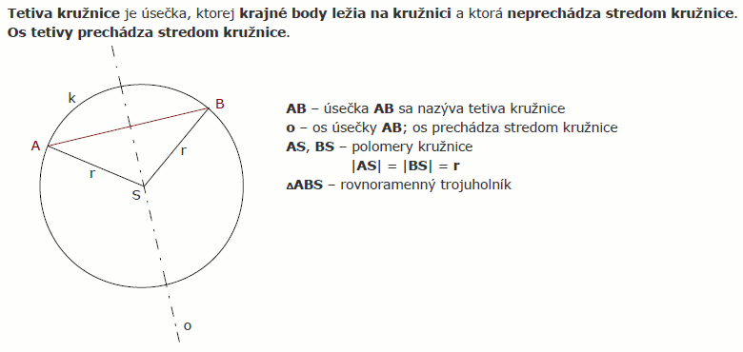

Príklad č.1

Príklad č.2

Príklad č.3

Príklad č.4

Príklad č.5

Príklad č.6

